1.3 Графические информационные модели.

Графическая информационная модель – это наглядный способ представления объектов и процессов в виде графических изображений. К ним относятся: чертежи, графики, диаграммы, образные модели, схемы (карты, графы, блок-схемы).

Графические (геометрические) информационные модели передают внешние признаки объекта — размеры, форму, цвет, расположение. В графических информационных моделях для наглядного отобра­жения объектов используются условные графические изображения (образные элементы). Часто графические модели дополняются числами, символами и текстами (знаковыми элементами). В этом случае их называют смешанными моделями.

Образные модели представляют собой зрительные образы объектов, зафиксированные на каком-либо носителе информации (бумаге, фото- и кинопленке и др.). К ним относятся рисунки, фотографии.

**Схема** — это представление некоторого объекта в общих, главных чертах с помощью условных обозначений. **Схема** – это графическое отображение состава и структуры сложной системы. С помощью схем может быть представлен и внешний вид объекта, и его структура. Схема как информационная модель не претендует на полноту предоставле­ния информации об объекте. С помощью особых приёмов и графичес­ких обозначений на ней более рельефно выделяется один или не­сколько признаков рассматриваемого объекта.

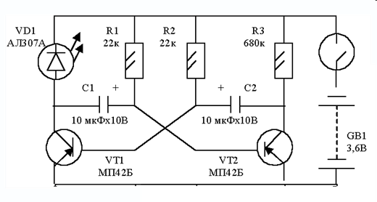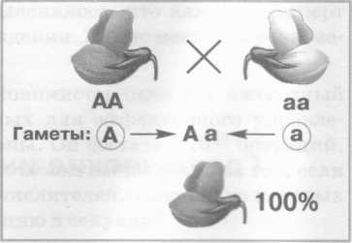 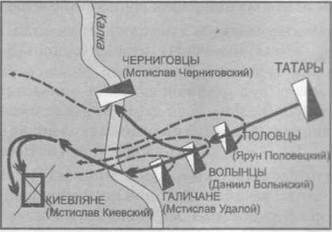

В информатике особое место занимает построение блок-схем. **Блок-схемы** наглядно отражают алгоритм, т.е. последовательность действий при решении задачи. Они строятся при программировании – создании новых программ.

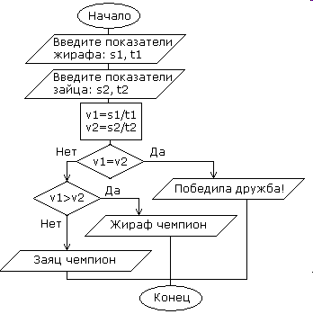

**Карта** описывает конкретную местность, которая является для нее объектом моделирования. Это уменьшенное обобщённое изображение поверхности Земли на плоскости в той или иной системе условных обозначений**.**

Карта создается с определенными целями для определения:

* местоположения населенных пунктов;
* рельефа местности;
* расположения автомагистралей;
* измерения расстояний между реальными объектами на местности
* 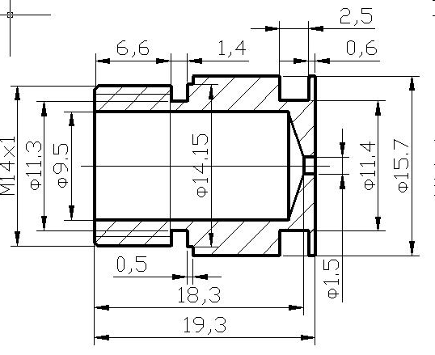и т.д.

Сейчас получили большое распространение геоинформационные модели (Например, [http://maps.google.ru/](http://maps.google.ru/maps?hl=ru&tab=wl) - спутниковая съемка карты местности).

**Чертеж** – точная геометрическая копия реального объекта. **Чертёж** — условное графическое изображение предмета с точным соотношением его размеров, получаемое методом проецирования. Чертёж содержит изображения, размерные числа, текст. Изображения дают представления о геометрической форме объекта, числа — о величине объекта и его частей, надписи — о названии, масштабе, в котором выполнены изображения. Чертежи создаются конструкторами, проектировщиками, они должны быть очень точным, т.к. на них указываются все необходимые размеры реального объекта. Существует масса различных компьютерных сред для создания конструкторских чертежей: Автокад, Адем, Компас, 3D MАХ - для трехмерного моделирования и т.д.

Графики и диаграммы — это информационные модели, которые в наглядной форме представляют числовые и статистические данные.

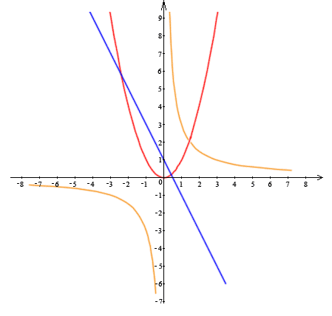**График** — линия, дающая наглядное представление о характере зависимости одной величины (например, пути) от другой (например, времени). **График** – отображение и визуализация различных процессов (природных, экономических, общественных и технических).График позволяет отслеживать динамику изменения дан­ных.

**Диаграмма** — графическое изображение, дающее наглядное пред­ставление о соотношении каких-либо величин или нескольких зна­чений одной величины, об изменении их значений. Более подробно типы диаграмм и способы их построения будут рассмотрены при из­учении электронных таблиц.

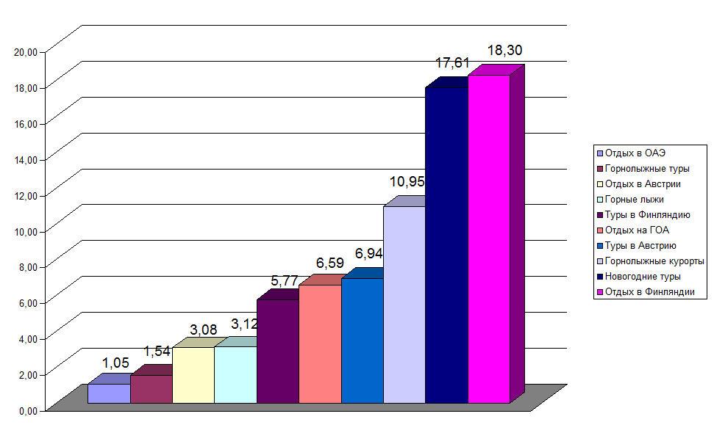 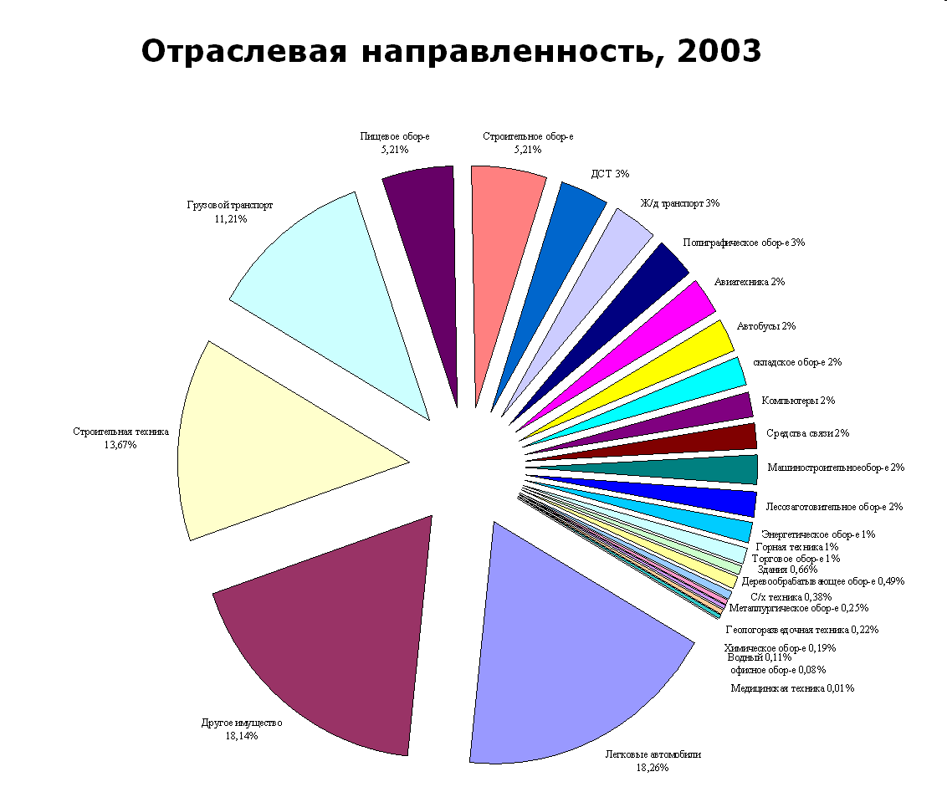

Отдельное место среди графических моделей занимают графы.

1.3.2 Графы

Графы – замечательные математические объекты, с их помощью можно решать очень много различных, внешне не похожих друг на друга задач. В математике существует целый раздел – **теория графов**, который изучает графы, их свойства и применение. В информатике по графам строятся программы. В этом параграфе рассмотрены только самые основные понятия, свойства графов и некоторые способы решения задач.

Если объекты некоторой системы изобразить точками (кругами, овалами, прямоугольниками…), а связи между ними — линиями (дугами, стрелками…), то мы получим информационную модель рассматриваемой системы в форме графа. **Граф** представляет собой набор вершин и соединяющих их ребер.Вершины графа могут быть обозначены буквами, числами, словами…

Если рёбра графа харак­теризуются некоторой дополнительной информацией (выраженной числами), его называют **взвешенным**, а числа - **весами** рёбер. Вес рёбер может соответствовать, например, расстоянию между объектами (городами).

Если ребра графа указывают направление (представлены стрелками), то граф называют **ориентированным** (орграфом). Движение в ориентированном графе возможно тольеко в одном направлении (по стрелкам). Связи между объектами – вершинами в таком случае считаются несимметричными. У неориентированного графа связи между объектами – вершинами симметричны.

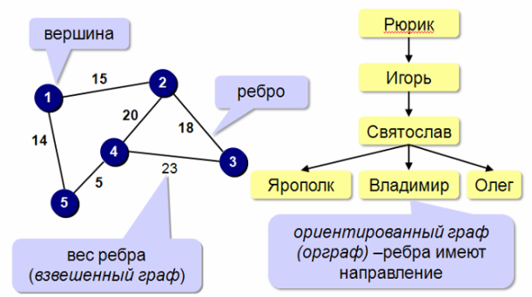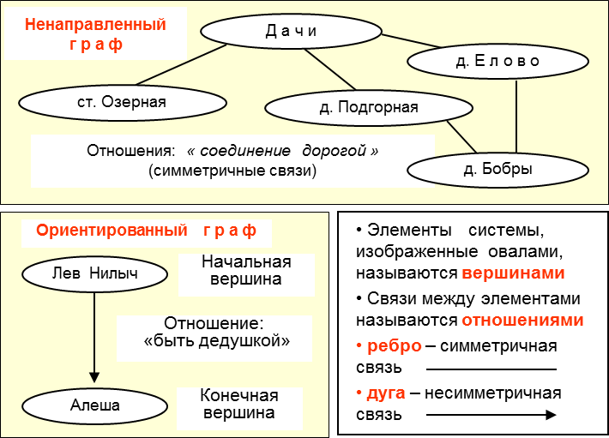

Одинаковые, но по-разному нарисованные графы, называют **изоморфными**. У изоморфных графов соединены одни и те же вершины.

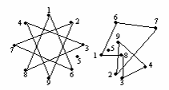 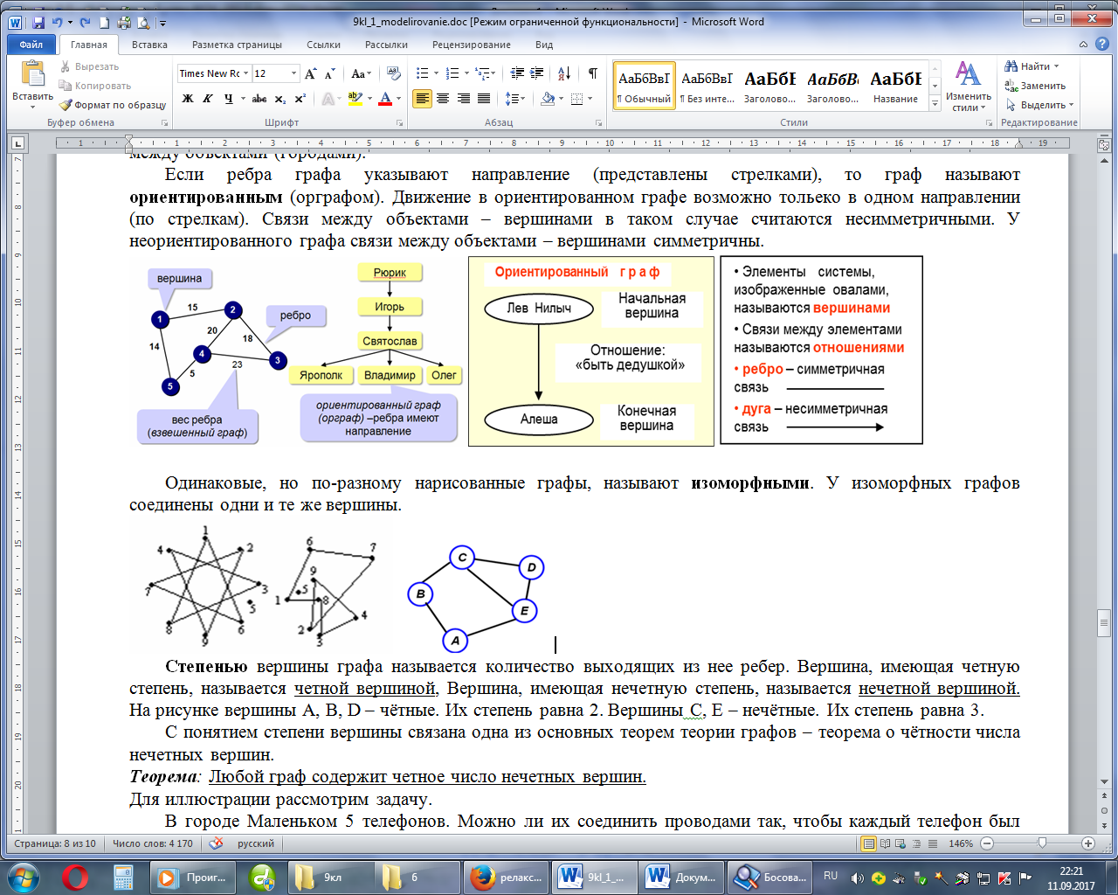

**Степенью** вершиныграфа называется количество выходящих из нее ребер.Вершина, имеющая четную степень, называется четной вершиной, Вершина, имеющая нечетную степень, называется нечетной вершиной. На рисунке вершины A, B, D – чётные. Их степень равна 2. Вершины С, Е – нечётные. Их степень равна 3.

С понятием степени вершины связана одна из основных теорем теории графов – теорема о чётности числа нечетных вершин.

***Теорема****:* Любой нормальный граф содержит четное число нечетных вершин.

Для иллюстрации рассмотрим задачу.

В городе Маленьком 5 телефонов. Можно ли их соединить проводами так, чтобы каждый телефон был соединен ровно с 3-мя другими?

*Решение:* Допустим, что такое соединение телефонов возможно. Тогда представим себе граф, в котором вершины обозначают телефоны, а ребра – провода, их соединяющие. Подсчитаем, сколько всего получится проводов. К каждому телефону подключено ровно 3 провода, т.е. степень каждой вершины нашего графа – *3.* Чтобы найти число проводов, надо просуммировать степени всех вершин графа и полученный результат разделить на 2 (т.к. каждый провод имеет два конца и при суммировании степеней каждый провод взят 2 раза). (3*5)/2=15/2=7,5

Но это число не целое, то есть количество проводов получится разным. Значит наше предположение о том, что можно соединить каждый телефон ровно с пятью другими, оказалось неверным.

*Ответ.* Соединить телефоны таким образом невозможно.

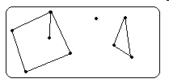

Есть еще одно важное понятие, относящееся к графам – понятие связности. Граф называется **связным***,* если любые две его вершины можно соединить **путем***,* т.е. непрерывной последовательностью ребер. Существует целый ряд задач, решение которых основано на понятии связности графа. Граф на рисунке ниже имеет три компоненты связности (состоит из трёх отдельных частей).

Вершина, не имеющая рёбер, называется **изолированной** вершиной и составляет отдельную компоненту связности. Вершина, имеющая только одно ребро, называется **концевой** или **висячей**.

Путь по вершинам и рёбрам графа, в который любое ребро графа входит не более одного раза, называется **цепью (1).** Цепь, начальная и конечная вершины которой совпадают, называется **циклом** (2). **Дерево** (**иерархия**) – это граф, в котором нет циклов (3), т. е. в нём нельзя из не­которой вершины пройти по нескольким различным рёбрам и вер­нуться в ту же вершину. Отличительной особенностью дерева явля­ется то, что между любыми двумя его вершинами существует един­ственный путь.

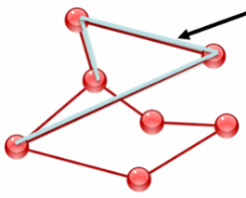(1) 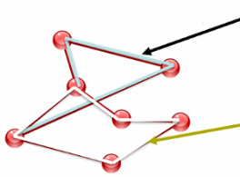(2) 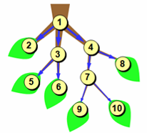(3)

Всякая иерархическая система может быть представлена с по­мощью дерева. У дерева выделяется одна главная вершина, называе­мая его **корнем**. Каждая вершина дерева (кроме корня) имеет только одного **предка**, обозначенный им объект входит в один класс высше­го уровня. Любая вершина дерева может порождать несколько **по­томков** — вершин, соответствующих классам нижнего уровня. Такой принцип связи называется «один-ко-многим». Вершины, не име­ющие порождённых вершин, называются **листьями**.

Например, родственные связи между членами семьи удобно изображать с по­мощью графа, называемого **генеалогическим** или **родословным** **дере­вом**.

Граф с циклом называется **сетью.** Если героев некоторого литера­турного произведения представить вершинами графа, а существую­щие между ними связи изобразить рёбрами, то мы получим граф, на­зываемый **семантической сетью.**

1.3.3 Использование графов при решении задач

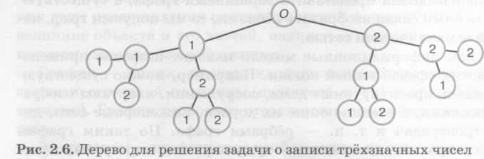

Пример 1. Для того чтобы записать все трёхзначные числа, состо­ящие из цифр 1 и 2, можно воспользоваться графом (деревом).

Дерево можно не строить, если не требуется выписывать все воз­можные варианты, а нужно просто указать их количество. В этом случае рассуждать нужно так: в разряде сотен может быть любая из цифр (1или 2), в разряде десятков — те же два варианта, в разряде еди­ниц — те же два варианта. Следовательно, число различных вариан­тов: 2 • 2 • 2 = 8.

В общем случае, если известно количество возможных вариантов выбора на каждом шаге построения графа, то для вычисления обще­го количества вариантов нужно все эти числа ***перемножить.***

Пример 2. Рассмотрим несколько видоизменённую классическую задачу о переправе.

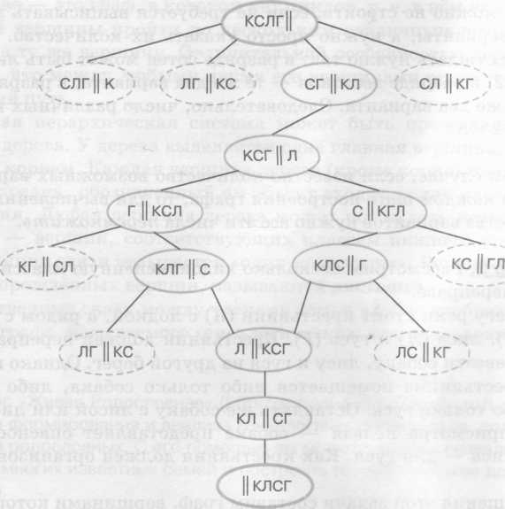На берегу реки стоит крестьянин (К) с лодкой, а рядом с ним — собака (С), лиса (Л) и гусь (Г)***.*** Крестьянин должен переправиться сам и перевезти собаку, лису и гуся на другой берег. Однако в лодку кроме крестьянина помещается либо только собака, либо только лиса, либо только гусь. Оставлять же собаку с лисой или лису с гу­сем без присмотра нельзя — собака представляет опасность для лисы, а лиса — для гуся. Как крестьянин должен организовать пе­реправу?

Для решения этой задачи составим граф, вершинами которого бу­дут исходное размещение персонажей на берегу реки, а также всевоз­можные промежуточные состояния, достигаемые из предыдущих за один шаг переправы. Каждую вершину-состояние переправы обозна­чим овалом и свяжем рёбрами с состояниями, образованными из неё. Недопустимые по условию задачи состояния выделены пунк­тирной линией; они исключаются из дальнейшего рассмотрения. Начальное и конечное состояния переправы выделены жирной ли­нией.

На графе видно, что существует два решения этой задачи. При­ведём соответствующий одному из них план переправы:

1. крестьянин перевозит лису;
2. крестьянин возвращается;
3. крестьянин перевозит собаку;
4. крестьянин возвращается с лисой;
5. крестьянин перевозит гуся;
6. крестьянин возвращается;
7. крестьянин перевозит лису.

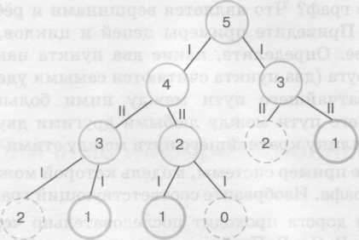

**Пример 3.** Рассмотрим следующую игру: сначала в кучке лежит 5 спичек; два игрока убирают спички по очереди, причём за 1 ход можно убрать 1 или 2 спички; выигрывает тот, кто оставит в кучке спичку. Выясним, кто выигрывает при правильной игре — первый **(I)** или второй **(II)** игрок.

Игрок I может убрать одну спичку (в этом случае их останется 4) или сразу 2 (в этом случае их останется 3).

Если игрок **I** оставил 4 спички, игрок **II** может своим ходом оста­вить 3 или 2 спички. Если же после хода первого игрока осталось 3 спички, второй игрок может выиграть, взяв две спички и оставив одну.

Если после игрока **II** осталось 3 или 2 спички, то игрок **I** в каждой из этих ситуаций имеет шанс на выигрыш.

Таким образом, при правильной стратегии игры всегда выиграет первый игрок. Для этого своим первым ходом он должен взять одну спичку.

На рис. 2.8 представлен граф, называемый **деревом игры.** На нём отражены все возможные варианты, в том числе ошибочные (проиг­рышные) ходы игроков.

**Контрольные вопросы.**

***Вопросы и задания выполнить письменно в тетради.***

1. Какие информационные модели относят к графическим?
2. Приведите примеры графических информационных моделей, с которыми вы имеете дело:
3. а) при изучении других предметов; б) в повседневной жизни.
4. Что такое граф?
5. Что является вершинами и рёбрами графа? Укажите на собственном графе-примере.
6. Какой граф называют ориентированным?
7. Какой граф называют взвешенным?
8. Какие графы называют изоморфными?
9. Что такое степень вершины? Укажите степени вершин в вашем графе.
10. Сформулируйте теорему о чётности числа нечетных вершин.
11. Какой граф называют связным? Изобразите граф с двумя компонентами связности.
12. Какую вершину называют изолированной? Укажите на собственном примере – графе.
13. Какую вершину называют висячей? Укажите на собственном примере – графе.
14. Что такое путь? Что такое цепь? Что такое цикл? Укажите на собственном примере – графе.
15. Что такое граф-дерево? Моделями каких систем могут служить де­ревья? Приведите пример такой системы.
16. *Составьте семантическую сеть по русской народной сказке «Колобок».*